Уважаемые родители!
Предлагаем вашему вниманию упражнения, направленные на развитие графических навыков.
Регулярные занятия позволят:
- подготовить руку к письму;
- сформировать умение ориентироваться на листе бумаги;
- правильно держать ручку.

Рисование по клеточкам.
На бумаге в клеточку ребенка просят продолжить узор по заданному образцу.

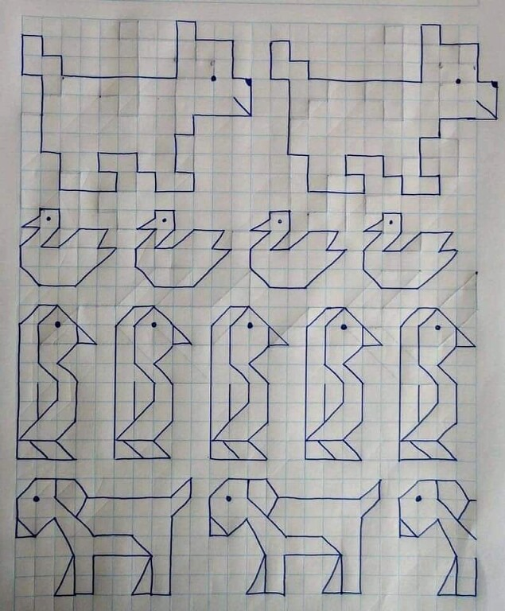

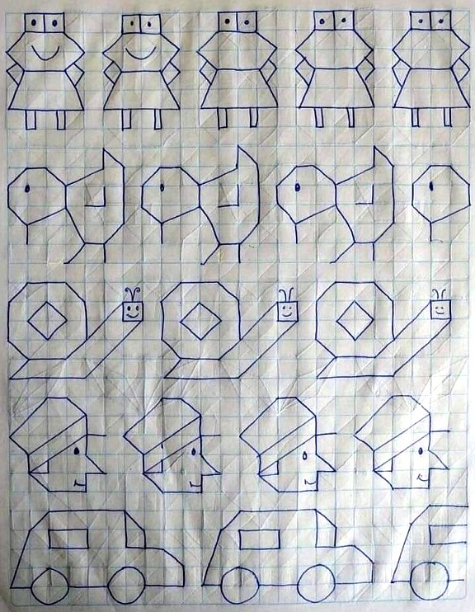

Выполнение штриховок (с различным направлением движения руки)
Ребенка просят выполнить различные виды штриховок по образцам:
• вертикальные (сверху вниз)
• горизонтальные (слева направо)
• наклонные
• «клубочками» (круговые движения руки)
• полукругами.
Линии должны выполняться одним движением кисти руки. Штриховки вначале должны быть крупными, по мере приобретения ребенком навыка выполнения их размер уменьшается.
